CONSELHO ESTADUAL DE EDUCAÇÃO
PROCESSO CEE Nº 0899/86 - Apenso PROC DRECAP/3 Nº13373/85
INTERESSADO: Fábio Schumacher
ASSUNTO: Regularização de vida escolar – matricula por
transferência, em série subsequente de aluno retido em série anterior.
RELaTOR: Consº. DERMEVAL SAVIANI.
PARECER CEE N° 1199 /86 - CEPG - APROVADO EM lº/l0/86
Comunicado ao Pleno em 22/10/86
1-HISTÓRICO:
A direçao da EEPSG “Manuel Borba Gato”, da 17ª DE da
Capital, DRECAP/3, solicitou no ofício nº 98, de 04/11/85, dirigido ao Sr.Presidente do Conselho Estadual de Educação, a regularização da vida escolar do aluno Fábio Schumancher, nascido em São Paulo /Capital,aos 18/08/67, filho de Fernando Guilherme Antônio Schumacher e Olga Pillat Schumacher.
A situação irregular a ser apreciada pelo Colegiado referese à matrícula indevida, por motivo de retenção na 7ª série do 1° grau, no ano de 1982, tendo o interessado sido matriculado, no ano subsequente, na 8ª série do 1° grau, mediante certificado de transferência expedido pela EEPG “Prof°. Joaquim Adolfo Araújo, o qual mencionou que o aluno teria direito a”matrícula condicional”, na 8ª série do 1º grau(fls.04) processo DRE—CAP-3 nº 13.373/85.
A vida escolar do aluno pode ser analisada através dos seguintes elementos contidos às fls. 5,6,7,8,14 do processo DRECAP-3-
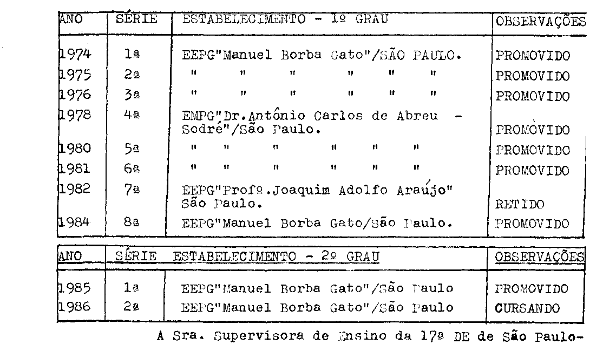

PROCESSO CEE Nº 0899/86 - CEPG - PARECER CEE Nº 1199/86 2
após analisar o processo encaminhou-o a consideração superior,ma-nifestando-se como segue:(fls.9 e 10) processo DRECAP-3, n°13373/85.
... “Em l984, o aluno solicitou transferência para a EEPSG “Manuel Tabacow Hidal”, com solicitação de matrícula na 8ª série do 1º grau, mediante “certificado de transferência”,onde consta ter direito à matriculada 8ª série do 1º grau.
-Sem que a matrícula fosse efetivada na EEPSG-Manuel Tabacow Hidal, por problemas de vaga, o referido aluno foi remanejado para a EEPG “Manuel Borba Gato”, onde foi efetivada sua matrícula”.
O Sr. Supervisor afirma em seguida”...O apurado consistiu no que segue:
1- A secretaria da escola falhou em não exi_
gir a documentação no ato da matricula, permitindo que o aluno -
continuasse até concluir a 8ª série, mesmo após insistentes solicitações, conforme declaração da secretaria da escola.
2- O aluno solicitou matrícula indevida na -
8ª série do 1º grau, valendo-se de informação incorreta da escola
de origem.
3- A EEPSG “Manuel Borba Gato”, em 1984/
1985, passou por várias direções, diante de licenças e aposentado
rias compulsórias da titular e provimento de cargo pela atual diretora da unidade, permitindo dessa forma a falta de continuidade -
na solução do presente caso e atraso no envio do presente expediente.
4- Embora retido na 7ª série do 1º grau, em
diversas disciplinas, logrou promoção na 8ª série do 1º grau e
vem frequentando Regularmente,a lª série do 2º grau, no período -
noturno.
À vista do exposto e considerando a justificativa da escola, propomos o encaminhamento do presente protocolado ao Egrégio Conselho Estadual de Educação com proposta de regularização de vida escolar do aluno.”
A Sra. Delegada de Ensino, ratificou o parecer da Sra. Supervisora de Ensino responsável pela unidade escolar.
Ao nível da Cooraenadoria de Ensino da Região -Metropolitana da Grande são Paulo, a Sra. Coordenadora encaminhou o protocolado ao Conselho Estadual de Educação, através do Gabinete do Sr. Secretário da Educação, referendando o proposto pelas autoridades de ensino da secretaria da Educação, e manifestando-se pela regularização da situação escolar do aluno Fábio schumacher, mediante convalidação da matrícula, efetuada em 1984, na 8ª série do 1º grau, na EEPG “Manuel Borba Geto.”

PROCESSO CEE Nº 0899/86 - CEPG - PARECER CEE N° 1199 /86 3

2 - APRECIAÇÃO:
Trata-se de matrícula irregular, efetuada em série inadequada, sendo que o engano ocorreu por lapso da EEPG “Manuel -Borba Gato”.
Os autos estão instruídos com a documentação escolar que comprova a irregularidade e os estudos cumpridos pelo aluno em tela.
As autoridades de ensino da Secretaria da Educação são favoráveis à convalidaçao da matrícula do aluno Fábio schuma-cher, na 8ª série do lº grau, em 1984, e dos atos escolares poste_ riormente praticados.
A Assistência Técnica do Conselho juntou os Parece res CEE 466/79 e 386/85 à sua informação, considerando-se a sua pertinência com o caso em tela.

3 - CONCLUSÃO:
Convalida-se a matrícula de Fábio Schumacher, em 1984, na 8ª série do 1º grau da EEPG “Manuel Borba Gato” bem como os atos escolares praticados em decorrência da referida matricula.
São Paulo, 10 de setembro de 1986
a) Conse. DERMEVAL SAVIANI Relator
4 - DECISÃO DA CÂMARA:
A CÂMARA DO ENSINO DO PRIMEIRO GRAU, adota como seu Parecer o voto do Relator.
Presente os Nobres Conselheiros:Anna Maria Quadros Brant de Carvalho, Cecília Vasconcellos Lacerda Guaraná, Celso de Rui Beisigel, Dermeval saviani, Luiz Antônio de Souza-Amaral, Silvia Carlos da Silva Pimentel,Ubitatan D'Ambrósio.
Sala da câmara do Ensino do Primeiro Grau , em lº de outubro de 1986.
a) Consº. Luiz Antônio de Souza Amaral Presidente

